Final PI40 Automne 2019
Usinage

Nom, prénom :

Signature :

Total : /20

Tous documents personnels et calculatrices autorisés.

Répondre directement sur le texte de
l’épreuve sans le dégrafer.

Le barème de notation est indiqué sur le sujet.

Temps conseillé : 40 minutes

Gamme de fabrication de la pièce « Guide de fixation » (Annexe 1)

La pièce étudiée est en acier de construction (A60 – Rm 590-1050 Mpa). La gamme étudiée permet d’obtenir la pièce en utilisant des fraiseuses traditionnelles et une fraiseuse à commande numérique (RealMeca).

Phase 00 : Obtention du Brut par sciage (50 x 10 x 81±0,5). Il s’agit de bruts coupés dans une barre d’acier étiré de section 50 x 10 mm (Annexe 5).

Phase 10, 20 et 30 : Fraisage sur fraiseuses traditionnelles (Annexe 3) des faces F1, F2, F3 et F4

- Compléter l’extrait de contrat de phase page suivante (10 pts) en vous appuyant sur vos connaissances et sur les annexes du sujet.

Justifier pour les trois phases les moyens de contrôle suivant leurs capacités et au prix le plus bas :

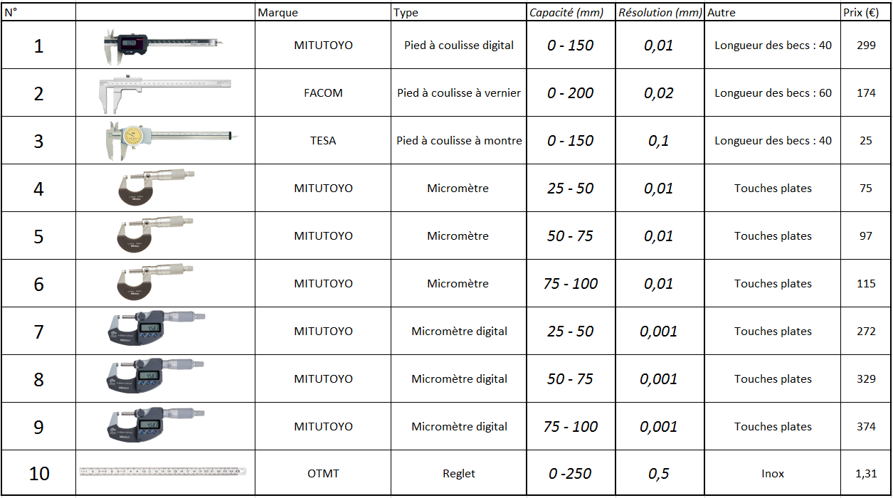
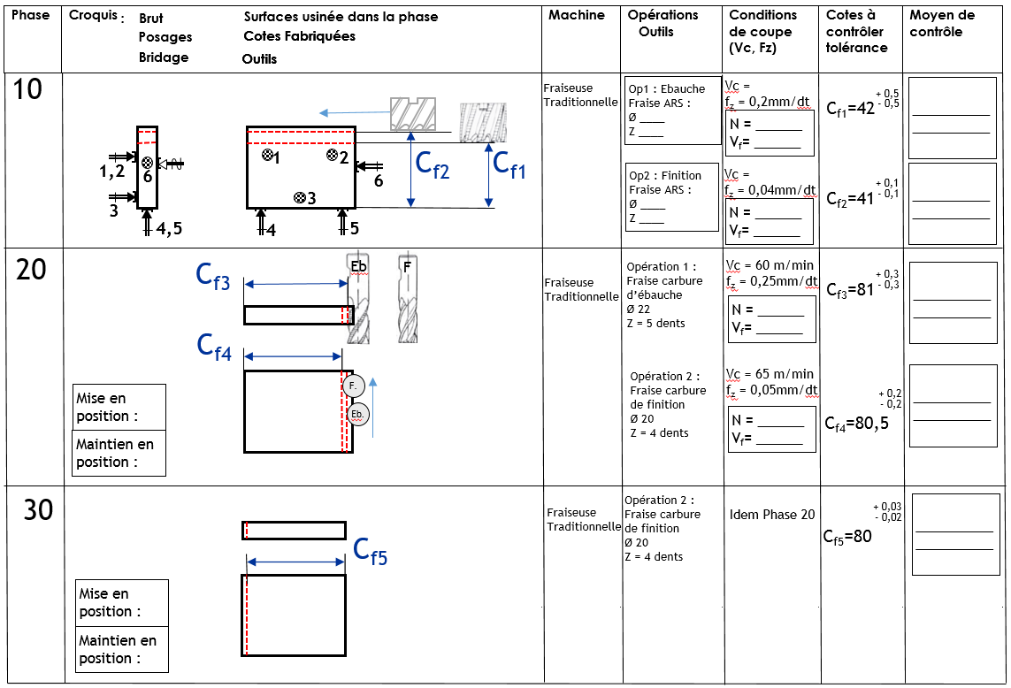

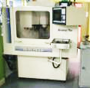
Phase 40 : Fraisage de poche, Rainurage (x2), Perçages, Lamages

- Préparation du fraisage de la poche sur Fraiseuse CN (7 pts)

- La poche est réalisée en deux passes suivant le parcours suivant :
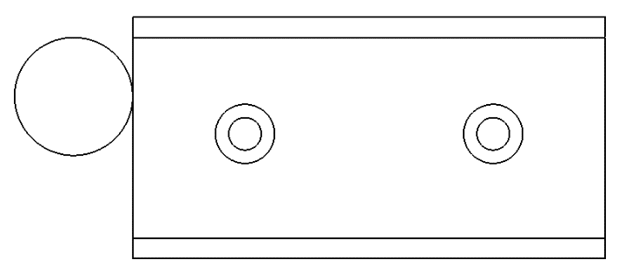
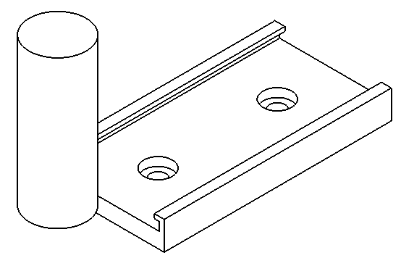

- La poche est réalisée avec un outil en carbure de tungstène D=Ø20mm, Z=4 dents, déterminer les conditions de coupe (Voir Annexe 2).

Vc = N = Vf =

- Déterminer la formule de la longueur Lp parcourue par l’outil en fonction de la longueur « L » de la pièce, de la largeur « e » de la pièce et du diamètre de l’outil D. On négligera les trajets d’approche et de retrait. Donner la valeur de Lp.

Lp = Application numérique : Lp =

- Quel est le temps T estimé de cet usinage ?

T = Application numérique : T =

- Réalisation des rainurages (3 pts)
- Afin de réaliser les deux rainures de 3mm de haut, on utilise une fraise 3 tailles de diamètre 16mm Z=10 en ARS. Donner les conditions de coupe pour cette fraise.
3mm

Vc = N = Vf =

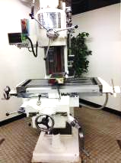
Phase 50 : Perçage des trous (T1 et T2) sur Pointeuse - Aléseuse J320

Phase 60 : Lamage (L1 et L2) sur perceuse à colonne

Annexe 1 – Guide de fixation
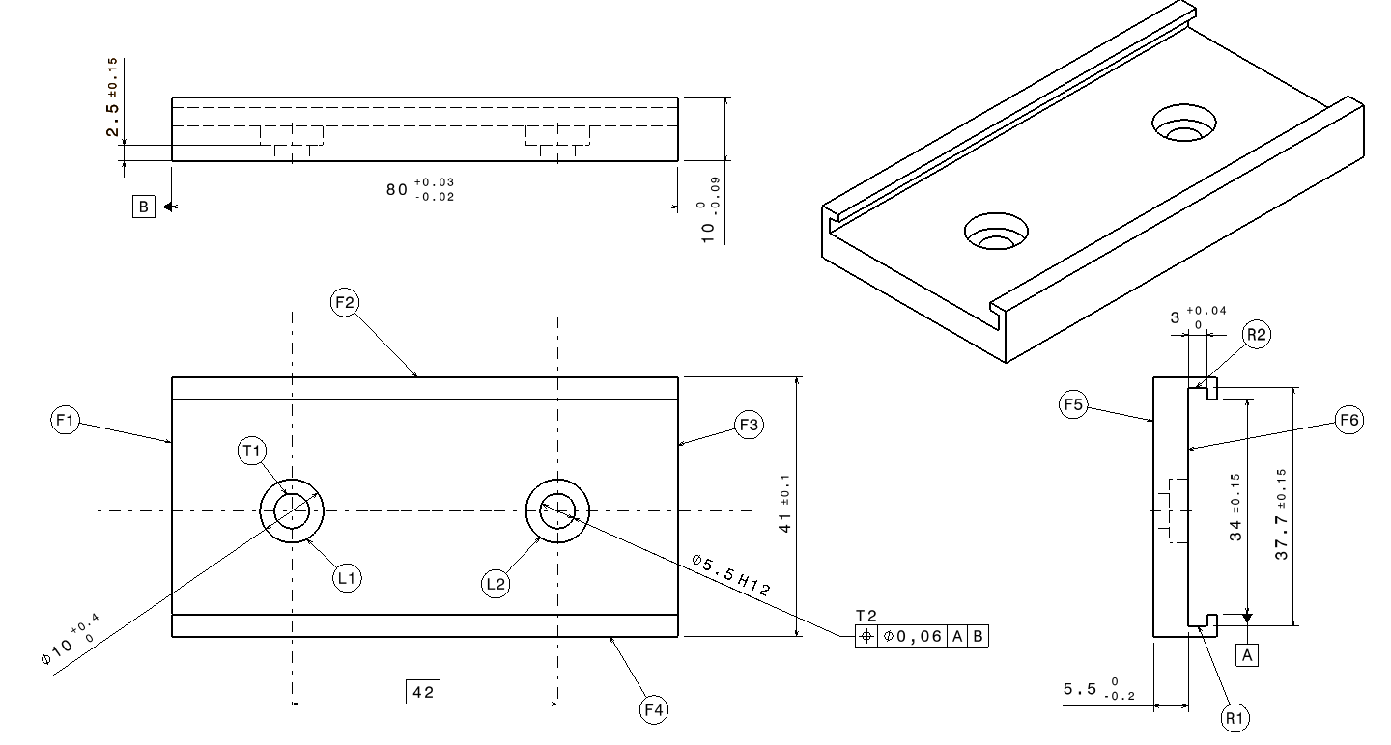
Annexe 2 : Conditions de coupe

Conditions de coupe en fraisage

Matière (Rm en MPa) | V_{c} (m/mn) ARS | V_{c} (m/min) Carbure | Avance par dent (mm)
Aciers Rm < 590 | 25 | 75 | 0.12
Aciers 590 < Rm < 1000 | 20 | 60 | 0.10
Aciers 1000 < Rm < 1200 | 17 | 50 | 0.07
Aciers 1200 < Rm < 1400 | 12 | 40 | 0.05
Aciers inoxydables | 11 | 30 | 0.07
Fonte tendre | 25 | 75 | 0.20
Fonte dure | 15 | 45 | 0.12
Laiton et bronzes | 50 | 150 | 0.20
Alliages d’aluminium | 60 à 300 | 150 à 600 | 0.30
Aluminium pur et alliages légers tendres | 300 à 600 | 300 à 600 | 0.30

Annexe 3 : Fraiseuses traditionnelles

Annexe 4 : Fraises ARS

Annexe 5 : Plat étiré Acier A60 (Extrait)

CARACTERISTIQUES MECANIQUES MOYENNES
Etat normalisé Etat transformé à froid
Rm: 590/770 N/mm2 Rm: 590/1050 N/mm2
Re: 305/335 N/mm2 Re: 300/490 N/mm2
A%: 6/16 A%: 6/14

